第5章 生态系统的及其稳定性
第2节 生态系统的能量流动

【学习目标】
1.分析生态系统能量流动的过程和特点
2.概述研究能量流动的实践意义
3.尝试调查农田生态系统中的能量流动情况
【预习、研习案】
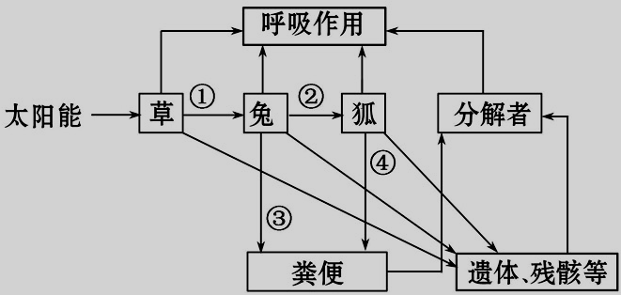
【任务1】阅读课本相关内容，结合图5-6及5-7，思考下列问题，分析能量流动过程，并在课本相应位置标注。
1.摄入量与同化量的关系？
2.第二营养级的能量有哪些去向？
【训练1】如图为某草原生态系统中能量流动图解，①～④表示相关过程能量流动量。下列有关叙述正确的是( )
A.①是流入该生态系统的总能量
B. ③属于兔同化量的一部分
C.图中②的值代表狐的摄入量
D.④属于兔同化量的一部分
【任务2】分析课本P95图5-8，思考下列问题，得出能量流动的特点。【课本标注】
1．流经此生态系统的总能量为多少？
2．植食性动物的同化量为多少？
3．从第一营养级到第二营养级的能量传递效率是多少？第二到第三呢？
4. 流入某一营养级的能量，为什么不会百分之百地流向下一营养级？
5. 由此可见，能量流动具有什么特点？
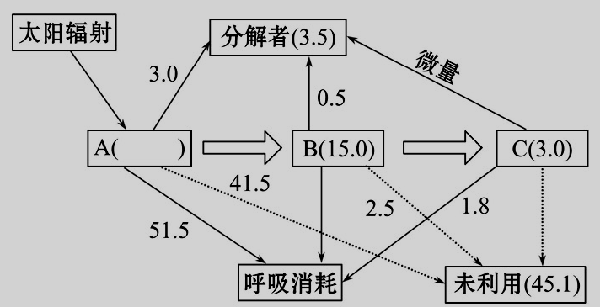
【训练2】如图是某湖泊生态系统能量流动的定量分析图解。图中A、B、C代表三个营养级，数字均为实际测得的，单位为百万千焦。请回答：
(1)请将流经该生态系统的总能量填写在图中的方框内。这部分能量是_________通过光合作用所固定的太阳能。
(2)能量从第一营养级到第二营养级的转化率为 %，从第二营养级到第三营养级的转化率为 %。
(3)次级消费者通过异化作用消耗的能量占其同化作用所得能量的百分比是_________。
(4)由图可知，下一营养级不能得到上一营养级的全部能量，原因有：
①各营养级生物体内的大量能量被__________；
②上一营养级的部分能量______ __； ③还有少量能量被_________利用。
【任务3】分析图5-9能量金字塔，思考为什么在食物链中一般不超过5个营养级？【课本标注】
【训练3】下图是以每个营养级生物个体数量绘制的生态金字塔,其中1、2、3分别表示第一、第二、第三营养级。下列哪条食物链与此金字塔相符 ( )
A、草→兔→狼 B、草→昆虫→鸟 C、树→昆虫→鸟 D、树→兔→狼
【任务4】自学书第96页最后2段，找出研究能量流动的意义，并判断正误。
(1)人们能够通过合理的规划、设计生态系统能够实现能量的循环利用。( )
(2)放牧时应该根据能量流动的特点确定合理的放牧量。 ( )
(3)“桑基鱼塘”能够提高能量的传递效率。 ( )
【任务5】相邻两个营养级之间的传递效率10%-20%的应用
【训练4】在食物链A→B → C → D中，  （1）如果A每增加1KJ，则D至少增加________KJ;D最多增加_______KJ;  （2）如果D每增加1KJ，则A至少增加_______KJ;A最多增加___________KJ。 | 规律1：  （1）已知前营养级求后营养级，用乘法，  “至少”用“10%”，“最多”用“20%”  （2）已知后营养级求前营养级，用除法，  “至少”用“20%”，“最多”用“10%”  （3）传递几次，“几次方”
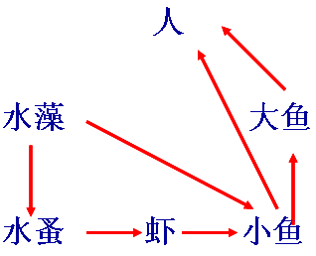  【训练5】在如图食物网中,若人的体重增加1千克,  (1)最少消耗水藻_____千克;  (2)最多消耗水藻_____千克. | 规律2：  在食物网中，高营养级获得的能量，  最多：选最短食物链，最大的传递效率（20%）  最少：选最长食物链，最小的传递效率（10%）
【复习案】
（ ）1.生物圈能维持正常运转的动力是
A．有充足的太阳能来源 B．有充足的物质基础 C．有多种多样的生物 D．有人类的调控
（ ）2.森林生态系统的能量流动开始于
A．光合作用将光能转化为化学能 B．阳光照射在绿色植物上
C．初级消费者取食生产者 D．土壤微生物分解植物的枯枝落叶
（ ）3.对于一片草原来说，流经该生态系统的总能量是
A．太阳能的辐射量 B．生产者的同化量 C．生产者的呼吸量 D．生产者同化量与呼吸量的差值
（ ）4.某生态系统中初级消费者所同化的能量，在一段时间内其去向不包括下列中的
A．用于自身呼吸作用消耗的 B．被第二营养级的其他生物所同化的
C．被分解者分解的 D．还有未被利用的
（ ）5.大象是植食性动物，有一种蜣螂则专以象粪为食。若一大象在某段时间所同化的能量为10⁷kJ，则这部分能量中可流入蜣螂体内的约为
A．0kJ B．10⁶kJ C．2×10⁶kJ D．10⁶kJ～2×10⁶kJ
（ ）6.若牛的摄入量为100％，其中粪便量为36％，呼吸量为48％，则牛的同化量为
A．16％ B． 52％ C．64％ D． 84％
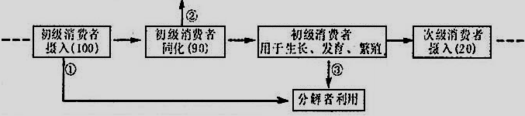
（ ）7.下图表示生态系统中能量流经第二营养级的示意图，图中数字表示能量相对值。下列有关叙述错误的是
A．图中①表示初级消费者粪便中的能量
B．图中②表示初级消费者呼吸消耗的能量
C．图中③表示初级消费者的遗体、残骸
D．图中能量在两个营养级之间的传递效率为20%
（ ）8.科学家对某水库生态系统各营养级之间的能量流动进行定量分析，假如测得生产者含有的能量为280 J／(cm²．a)，初级消费者含有的能量为56 J／(cm²．a)，按此传递效率，第三营养级含有的能量约为
A．5．6 J／(cm²．a) B．11．2 J／(cm²．a) C．22．4 J／(cm²．a) D．56 J／(cm²．a)
（ ）9.在“青草→食草昆虫→蜘蛛→食虫鸟→猫头鹰”的这条食物链中，占生态系统总能量比例最多和最少的消费者依次是
A．猫头鹰和食虫昆虫 B．青草和猫头鹰 C．食草昆虫和猫头鹰 D．食草昆虫和青草
（ ）10.下一个营养级不能得到上个营养级的全部能量，原因是
①各营养级生物体内的部分能量被呼吸作用消耗；②上个营养级的部分能量未被下个营养级利用；③少数能量被分解者利用； ④上个营养级的部分能量用于生长、发育和繁殖等生命活动
A．① B． ①② C． ①②③ D． ①②③④
（ ）11.某生态系统的一条食物链为：浮游植物→浮游动物→鱼→水鸟。若生产者共有5000kg，位于第三营养级的生物最多可能增重
A．5千克 B． 40千克 C． 50千克 D．200千克
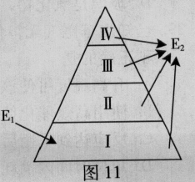
（ ）12.右图为某一生态系统的能量金字塔，其中I、Ⅱ、Ⅲ、Ⅳ分别代表不同的营养级，E1、E2代表能量的形式。下列叙述正确的是
A．I是初级消费者
B．Ⅳ为分解者
C．E1为太阳能，E2为热能
D．能量可在食物链中循环利用
（ ）13.组成食物链的营养级一般不超过4～5个，其原因是
Ａ.环境资源有限 Ｂ.在每个营养级上都有大量的能量损失
Ｃ.捕食者不能以被捕食者为食 Ｄ.最高营养级的生物遗体不能被分解者分解
（ ）14.在下列食物链中，假设初级消费者从生产者获得的能量数值相同，哪一条食物链中猫头鹰获得的能量最多
A．绿色植物→蚱蜢→蜘蛛→蜥蜴→蛇→猫头鹰 B．绿色植物→蚱蜢→青蛙→蛇→猫头鹰
C．绿色植物→鼠→蛇→猫头鹰 D．绿色植物→鼠→猫头鹰
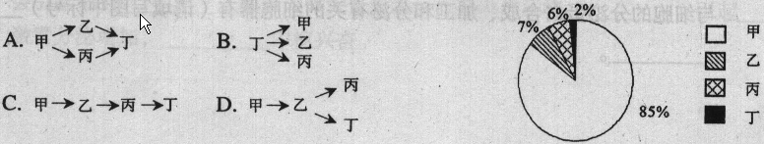
（ ）15.右图表示某生态系统中，四种生物所同化的有机物的量占该生态系统有机物总量的比例，则这四种生物之间的食物关系最可能的是

（ ）16.某草原上长期生活着兔、狐和狼，并形成一个相对稳定的生态系统。经测定各种生物所含的能量如下表[能量单位：kJ／（km²·a）]。根据上表分析，下列叙述不恰当的是
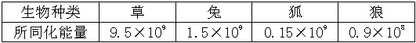

A.狐属于次级消费者
B．一般情况下，兔所储存能量不会超过2×10⁹kJ／（km²·a）
C．狼同化的能量包括：粪便中的能量、呼吸作用消耗的能量、用于生长繁殖的能量
D．狐和狼之间存在竞争关系
（ ）17.有人发起“多吃素食、少吃肉食”的运动，以支援粮食短缺地区的灾民。运用生态学知识对此的合理解释是
A.多吃肉食会增加心血管病的发病率 B.直接以低营养级的生物为食将消耗生态系统更多的能量
C.多吃肉食比多吃素食消耗的粮食总量更多 D.节省的肉食可以帮助灾民提高营养水平
（ ）18.稻田中农民要拔掉稗草，鱼塘中要不断清除肉食性的“黑鱼”，用生态学观点看这是为了
A．保持能量循环 B．保持生物群落的单一性
C．调整生态系统中能量流动的关系 D．使物质能够尽快地循环流动
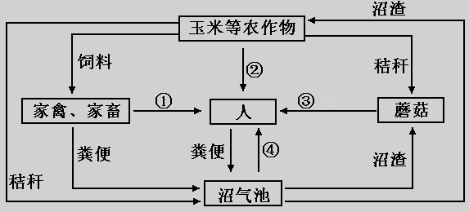
（ ）19.生态农业是指运用生态学原理，在在环境与经济协调发慌的思想指导下，应用现代科学技术建立起来的多功能综合农业生产体系，下图是某农业生态系统的结构模式图，图中能量流向人体内的途径有
A．① B． ①② C． ①②③ D． ①②③④
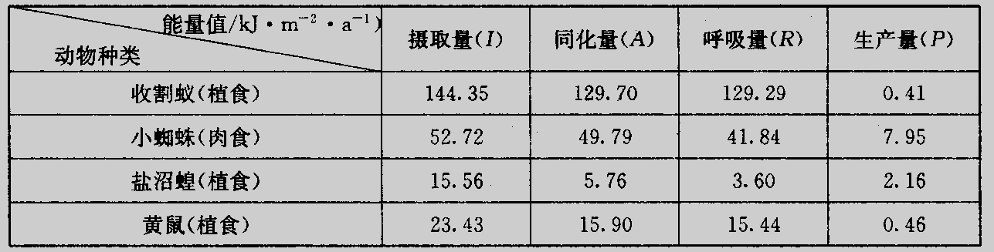
（ ）（多选）20.科学家R.L.Smith研究了某生态系统中几种不同种类动物的能量流动情况，部分结果如下表所示，据表分析，下列叙述中正确的是
A．收割蚁只有不到l％的同化量用于自身生长发育等
B．约占盐沼蝗摄人食物63％的未同化量可被分解者利用
C．黄鼠的生长效率(P／A)较低的原因是呼吸消耗的能量较多
D．表中几种动物同化效率(A／I)最高的为初级消费者黄鼠
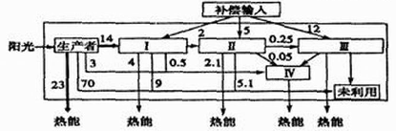
（ ）（多选）21.下图是某人工正生态系统能量流动过程中部分环节涉及的能量值[单位为10³KJ/(m2•y)]下列叙述正确的是
A．该生态系统生产者固定的总能量是1.1X10⁵kJ/(m2•y)
B．在该生态系统中，类群IV包括全部的微生物和一些腐生动物
C．Ⅰ为第二营养级，Ⅱ为第三营养级，两者之间的能量传递效率约为15.6%
D．由生产者、Ⅰ、Ⅱ、Ⅲ、Ⅳ构成的食物链中能量是单向流动、逐级递减的
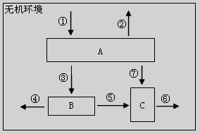
22.下图是某生态系统能量流动过程图解。请据图回答下列问题：
（1）图中生产者是 ，分解者是 。
（2）图中过程②④⑤⑥中不表示呼吸作用的是 。
（3）生态系统能量流动的特点是 。

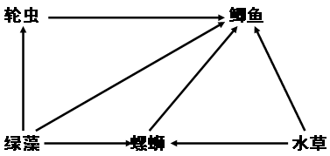
23.水池中有由5个物种构成的食物网，如图所示，且这个水池的生态系统在没有人为干扰的情况下均达到相对平衡状态。请据图回答
(1)这个水池生态系统中有 条食物链，流经该生态系统的总能量来自 所固定的太阳能。
（2）假如鲫鱼的1/4食物来自绿藻，1/2来自轮虫。且该系统能量从生产者到消费者的传递效率为10%，从消费者到消费者的能量传递效率为20%。如果鲫鱼种群增加的能量为200KJ，那么其中来自绿藻和轮虫的能量分别为 和
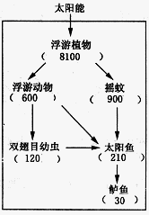
24.该图方框内为某人工池塘生态系统的主要食物链，括号内数值表示一年内该营养级生物同化的总能量，单位为J／(cm²·a)。由图可知，
（1）能量从第一营养级传递到第二营养级的效率是 %（保留一位小数）。
（2）池塘中各类绿色植物通过光合作用固定的能量除了通过食物链流动外，其他途径有 （填两项）。

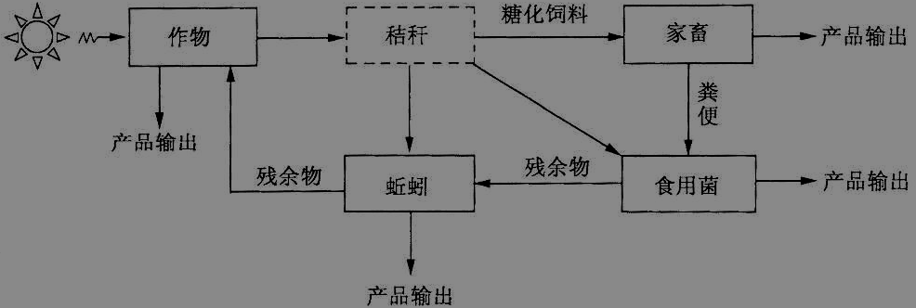
25.在农田中就地焚烧秸秆不仅浪费能源，而且污染环境。为了对秸秆进行科学利用，某农场设计了下图所示的农业生态系统。请据图回答：

（1）图中家畜、食用菌分别属于该生态系统成分中的 、 。
（2）养殖蚯蚓的土壤可以作为肥料返回农田，其中残余的有机物需经过 才能被作物利用。
（3）从生态系统主要功能的角度分析，该农业生态系统的优点在于较好地实现了 。
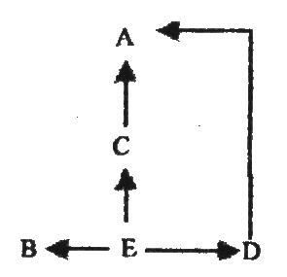
（4）若右图表示该生态系统的营养结构，A-E代表各营养级的生物，假设E种群中的能量是5．8×10⁹kJ；B种群中的能量为1.3×10⁸kJ。若能量的传递效率为10％～20％，则A种群中的能量至少是 kJ。
26.下表是对某河流生态系统营养级和能量流动情况的调查结果，表中A、B、C、D分别表示不同的营养级，E为分解者。分析问答：
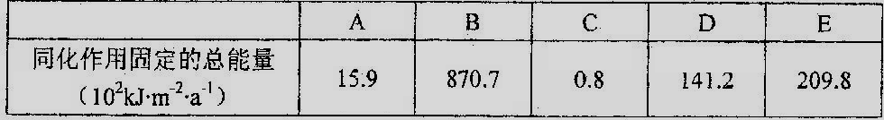

(1)该生态系统中位于能量金字塔最底层的营养级是 (填字母)。
(2)能量从第二营养级到第三营养级的传递效率是 。
(3)C同化的能量，一部分用于 ，一部分用于自身的生长、发育和繁殖等生命活动，贮存在有机物中。
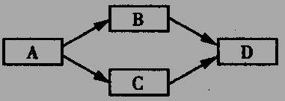
27.某人工鱼塘为了提高植食性鱼的产量，经常投放适量饵料。下左图示该人工鱼塘主要生物之间的营养关系，其中D是鱼塘中不慎混入的少量肉食性鱼。请据图回答：
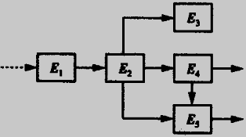

(1)图中A是生态系统的 (成分)。
(2)生态系统的碳循环需要 的驱动，其中A→B碳元素以 形式流动。
(3)输入到该人工鱼塘的总能量是 。
(4)上右图是能量流经B生物的示意图，其中E1表示B生物的摄入量，则E2、E3、E4依次表示表示 、 、 。
(5)在人工养殖中，要及时清除鱼塘中的D，其目的是 。

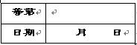

训练2 （1）生产者 （2）13.5 20 （3）60% （4）呼吸消耗 未利用 分解者
22.（1）A C (2) ⑤ (3)单向流动，逐级递减
23.（1）5 绿藻、水草 （2）500KJ 500KJ
24.(1)18.5 自身呼吸散失 分解者分解 未利用
25.(1)消费者、分解者 (2)单向流动、逐级递减 (3)分解者的分解作用(4)能量多级利用（物质循环再生）
26.(1)B (2)约11.3% (3)生物的呼吸作用
27.(1)生产者 (2)能量 有机物 (3)A (生产者)固定的太阳能及投放饵料中的能量 (4) 同化量、呼吸作用散失的热能 用于生长、发育和繁殖的能量
(5)调整生态系统能量流动的关系，使能量流向对人类最有益的部分(或“获得更多的B和C”，或“获得更多的植食性鱼类”)

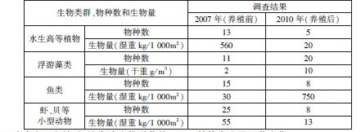
江苏某小型天然湖泊原有少量鱼类，后改造为人工鱼塘，投饵养殖植食性鱼类和肉食性鱼类，两类鱼均无滤食浮游生物的能力。养殖前后生态调查的数据见下表，请回答下列问题：
（1）改为人工鱼塘后，该湖泊生物群落的 结构发生了显著变化。
（2）从种间关系的角度分析，水生高等植物明显减少的直接原因是 、 。
（3）从表中可以推测，与2007年相比，2010年湖水中生物体内所含的总能量显著增加，其主要原因是 。
（4）虾、贝等小型动物动物能摄食鱼饵料。如果肉食性鱼类只摄食虾、贝等小型动物，可以推测在相同饲养条件下2010年肉食性鱼类的总量将会 ，植食性鱼类的总量将会 。
（5）若对该湖泊进行生态修复，除停止养鱼外，还需恢复水生高等植物，以抑制浮游藻类生长。在这一过程中水生高等植物的直接作用是 、 。
（1）食物链（2）捕食者（植食性鱼类）增加 竞争者（浮游藻类）大量繁殖（3）投饵输入大量能量（4）减少 增加（5）吸收营养物质 竞争光照
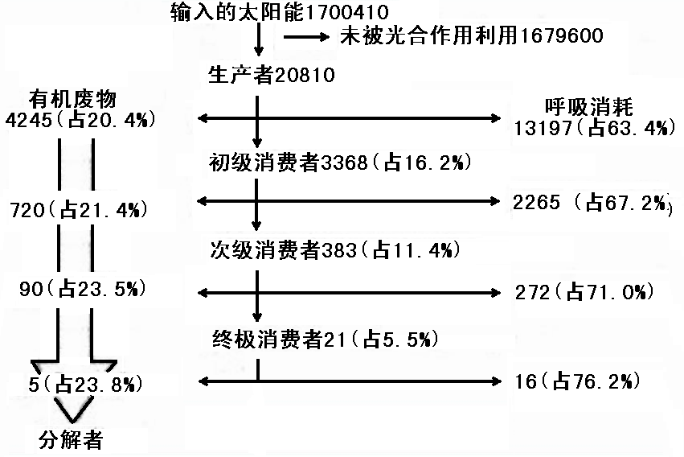
下面是某水域生态系统在一年之内的能量流动情况资料(能流单位：kJ／m2•a)。请据图回答下列问题：
- 流经该生态系统的总能量为 。(2)该系统的能量从次级消费者传递到终极消费者的效率 ，能量传递效率如此之低，是因为大部分能量 ，另有一部分能量流向 。(3)从生产者到终极消费者，C元素主要以 形式传递。按图中能量传递效率，若次级消费者增重lkg(有机物干重)，则需消耗生产者约 kg(有机物干重)。
(1)20810 (2)5．5％ 被该营养级生物自身的呼吸作用消耗掉 分解者(3)有机物 54．1

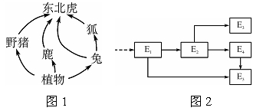

图2是能量流经东北虎种群的示意图，其中E1表示东北虎的摄入的能量，那么E2、E4依次表示东北虎的__，__。

关于种群、群落和生态系统的叙述
人工鱼塘生态系统中消费者同化的能量往往大于生产者所固定的太阳能
流经某一生态系统的总能量等于该生态系统中所有生物体内能量之和
在生态系统中，营养级越高的生物获得的总能量越少。下列解释错误的是
A．各营养级中总有一部分能量被分解者利用 B．各营养级中的能量一部分以热能形式散失 C．生物维持自身的生命活动消耗一部分能量 D．能量金宇塔顶层的生物数量少需要能量少
某生物小组把调查某一农田生态系统作为研究性学习课题，他们认真考察了水稻从播种到稻秆还田的全过程，下面是该小组的部分调查内容。
- 在稻田分蘖期间，农民下田拔草，捕捉稻苞虫，喷洒农药，目的是 。(2)八月中旬，稻田不灌溉，还排放稻田积水，进行搁田(亦称“烤田”)，发现从稻田中流人沟渠的水不久呈绿色，这可能是 的缘故。(3)稻谷收获之后，有不少农民在田里焚烧稻秆，请写出两项对秸秆的合理利用措施 。(4)小组还调查了该田中的其他生物，除了水稻、稗和以它们为食的稻苞虫外，还有稻苞虫的天敌蜘蛛和杀螟杆菌等，请以食物网的形式写出该生态系统中相关生物的营养关系： 。
- 调整农田生态系统能量流动，使能量流向对人类有益的部分 (2)水中N、P等含量高，引起藻类植物大量繁殖(2分)(3)秸秆还田、制成饲料或进沼气池进行发酵(2分)
09GM3中四24在稻田分蘖期间，农民拔草、治虫；然后排水进行搁田(亦称“烤田”)；稻谷收获之后，有不少农民在田里焚烧稻秆。
农民拔草、治虫目的是使能量较多地流向水稻
焚烧稻秆可促进物质循环，实现能量高效利用
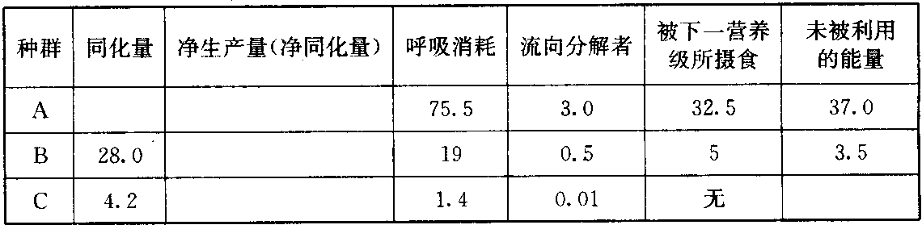
若A→B→C为某生态系统中的唯一食物链。该生态系统接受的年太阳辐射量为200000百万千焦，但其中绝大部分能量未能被生产者固定。该食物链中各种群对能量的同化、利用、传递与散失等各部分的数量关系如下表(单位：百万千焦)：则在该年度内
- B摄食后未同化的能量值为4．5百万千焦B．B的净生当量为9百万千焦C．该生态系统的能量净增加值为148百万千焦D．从B→C的能量传递效率为15％
下图表示A、B两个特定生态系统的能量金字塔。有关解释正确的是①一个吃玉米的人所获得的能量一定比一个吃牛肉的人获得的能量多②能量沿食物链单向流动，传递效率随营养级的升高而逐级递减③若A和B中玉米的数量相同，A能养活10000人，则B至少能养活500人④若土壤中含相同浓度的难降解污染物，则A中的人比B中的人体内污染物浓度低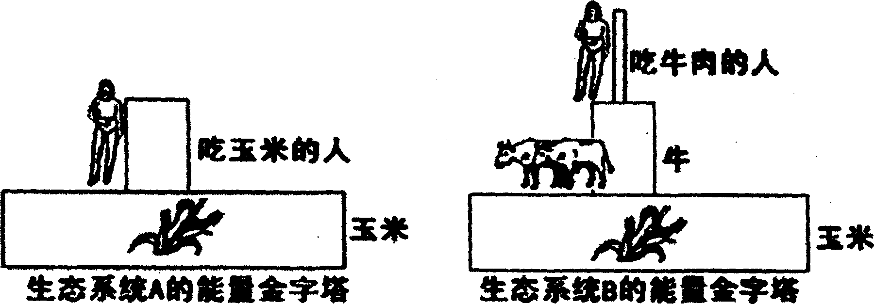
A．①③④ 20 B．①②③ 22 C．①②③④10 D．③④

